|  |  |
| --- | --- |
| Gerb-BMSTU_01 | **Министерство науки и высшего образования Российской Федерации Федеральное государственное бюджетное образовательное учреждение высшего образования**  **«Московский государственный технический университет имени Н.Э. Баумана**  **(национальный исследовательский университет)» (МГТУ им. Н.Э. Баумана)** |

ФАКУЛЬТЕТ **ИНФОРМАТИКА И СИСТЕМЫ УПРАВЛЕНИЯ**

КАФЕДРА **КОМПЬЮТЕРНЫЕ СИСТЕМЫ И СЕТИ (ИУ6)**

НАПРАВЛЕНИЕ ПОДГОТОВКИ **09.03.01 Компьютерные системы и сети**

О Т Ч Е Т

# по рубежному контролю 1

**Название:** TopKek (билет номер 3)

**Дисциплина:** Языки интернет-программирования

|  |  |  |  |  |  |
| --- | --- | --- | --- | --- | --- |
| Студент | ИУ6-32Б |  |  |  | Т.А. Едзиев |
|  | (Группа) |  | (Подпись, дата) |  | (И.О. Фамилия) |
| Преподаватель |  |  |  |  | В.Д. Шульман |
|  |  |  | (Подпись, дата) |  | (И.О. Фамилия) |

Москва, 2024

Задание: Необходимо написать веб-севрер на GO, решающий задачу "TopKek". Сервер должен запускаться по адресу `127.0.0.1:8081`.

У севрера должна быть ручка (handler) `GET /topkek`. Эта ручка ожидает, что через query-параметр `?number=<переданное\_число>` будет передано число тип int

При обработке http-запроса с учётом переданного числа должно выполняться следующее правило:

- если число кратно 3, вернуть "Top"

- если число кратно 5, вернуть "Kek"

- если число кратно 3 и 5, вернуть "TopKek"

В качестве ответа сервер должен возвращать JSON с единственным полем `result`.

Код решениня:

package main

import (

"encoding/json"

"fmt"

"log"

"net/http"

"strconv"

)

type Response struct {

Result string `json:"result"`

}

func topKekHandler(w http.ResponseWriter, r \*http.Request) {

numberStr := r.URL.Query().Get("number")

if numberStr == "" {

http.Error(w, "Missing 'number' query parameter", http.StatusBadRequest)

return

}

// Преобразуем строку в целое число

number, err := strconv.Atoi(numberStr)

if err != nil {

http.Error(w, "Invalid 'number' parameter", http.StatusBadRequest)

return

}

// Определяем результат в зависимости от кратности

var result string

if number%3 == 0 && number%5 == 0 {

result = "TopKek"

} else if number%3 == 0 {

result = "Top"

} else if number%5 == 0 {

result = "Kek"

} else {

result = ""

}

response := Response{

Result: result,

}

w.Header().Set("Content-Type", "application/json")

if err := json.NewEncoder(w).Encode(response); err != nil {

http.Error(w, "Failed to encode response", http.StatusInternalServerError)

}

}

func main() {

http.HandleFunc("/topkek", topKekHandler)

fmt.Println("Server starting at http://127.0.0.1:8081")

if err := http.ListenAndServe(":8081", nil); err != nil {

log.Fatal(err)

}

}

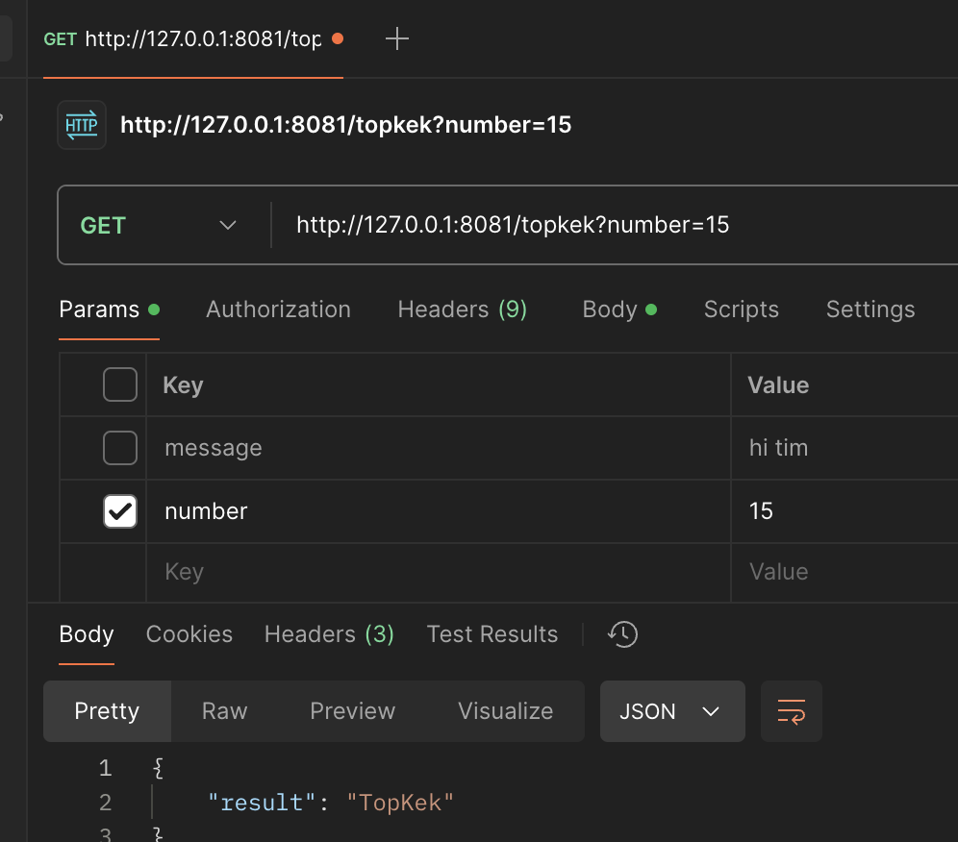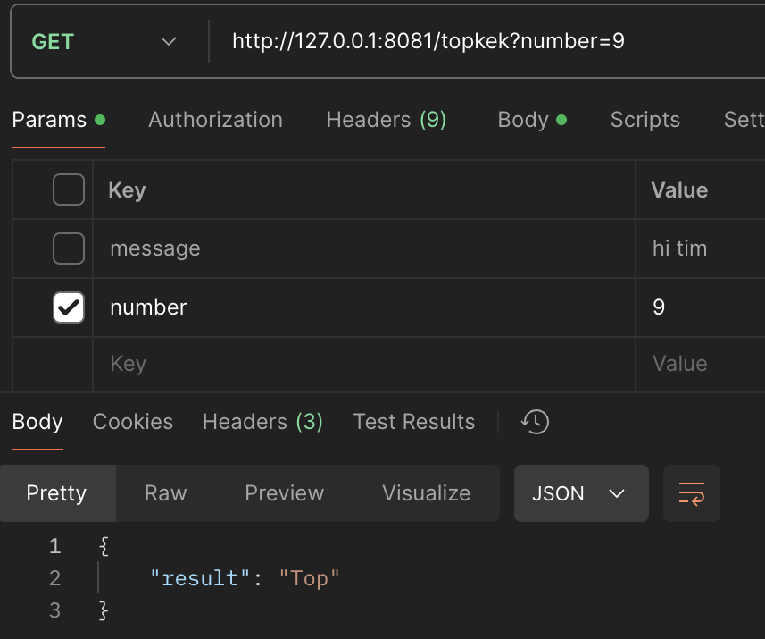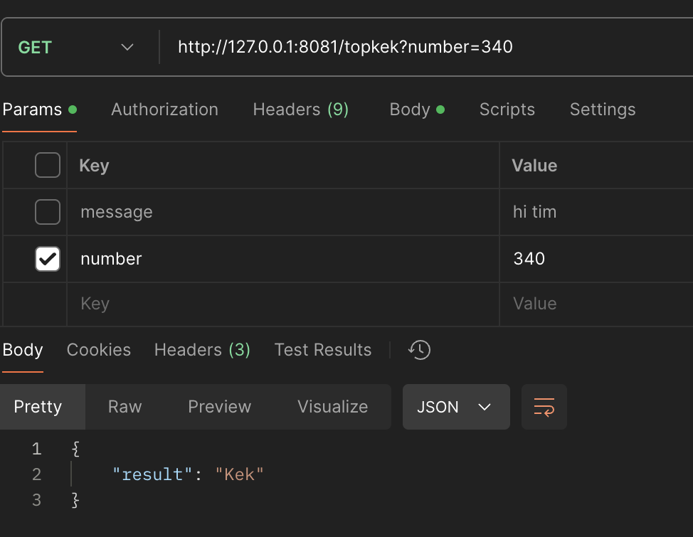

Рисунок 1-3 – Get запросы